1. 若有一个课程备忘录软件，你认为最重要的功能是什么（例如课表查看，任务查看），哪个功能最需要被安排在首页
2. 你认为任务列表在点击课程表内的课程单元格后展开是否合理

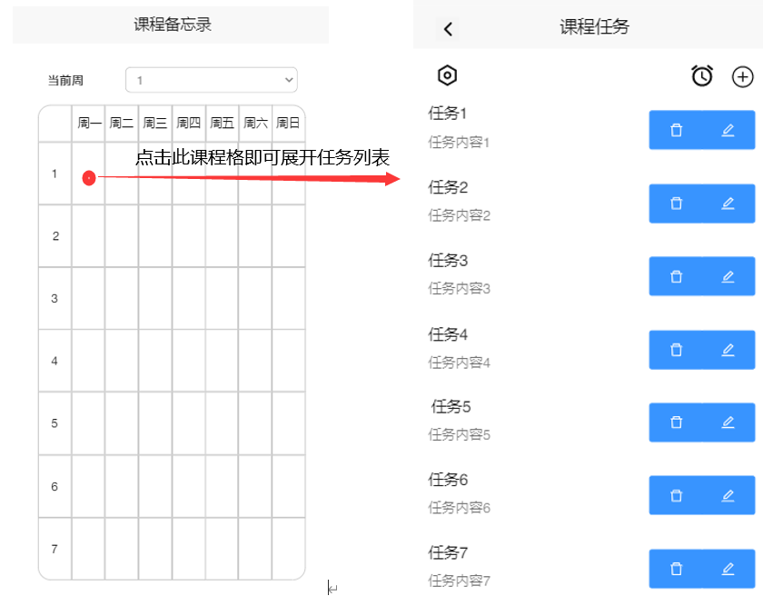

1. 你认为任务列表查看是否需要脱离课表单独存在（即不用通过点击课表单元格展示），在底部栏单独存在
2. 你认为任务编辑需要编辑（创建）哪些项目（例如 任务名称/任务内容/任务地点/任务截止时间/任务重要程度），或者说哪些项目没有必要编辑
3. 你认为在此软件中可以有闹钟提醒功能吗（即提醒上课），若有必要，你希望①此闹钟是每个闹钟单独设置响铃时间，例：设置 软件工程7:30响铃 ②仅仅设置提前于课程多少分钟响铃，例：设置 提前于软件工程上课时间30min响铃③或者有其他解决方法
4. 你认为在任务列表中，需要①仅仅展示任务标题②展示标题及任务缩略信息③展示任务标题及任务全部内容
5. 有必要为闹钟单独设置进底栏菜单吗
6. 闹钟响铃时你希望看到什么（课程名称/上课的时间地点/自定义的文案）